Конспект занятия:

«Развитие мелкой моторики

с элементами изодеятельности»

Пальчиковое рисование «РОМАШКА»

СОБОЛЕВСКАЯ И.М.

ЦЕЛЬ:

Знакомство с нетрадиционными техниками рисования пальчиками и ладошками.

ЗАДАЧИ:

Развивать творческое воображение, внимание, мелкую моторику и координацию движения рук, воспитывать интерес к творчеству;

Развивать интересы ребенка, расширять его кругозор;

Развивать тактильную чувствительность (ощущения от соприкосновения с предметами и материалами) ;

Материал к занятию у каждого ребенка:

Гуашь желтая, влажная тряпочка, лист бумаги с печатной основой — ромашки.

Демонстрационный материал:

Сюжетная картинка «Ромашки», лист – задание «Ромашки».



Ход работы:

Воспитатель собирает малышей на ковре, где стоит подставка с сюжетной картинкой « Ромашки», и начинает свой рассказ:

— Малыши, посмотрите на эту картинку. Это полянка, на которой растут цветы ромашки. Давайте вместе скажем: «Ро-маш-ки» (дети проговаривают). Я расскажу вам сказку про беззаботные ромашки.

Сказка про ромашки

Распустились на лесной полянке веселые ромашки с белыми нежными лепестками и пушистыми желтыми серединками. Однажды на лесную полянку пришли дети. Они играли в разные интересные игры, а ромашки с любопытством наблюдали за детьми. Когда дети ушли домой, веселым ромашкам тоже захотелось поиграть. Больше всего им понравилась игра в пятнашки.

Как весело беззаботные ромашки играли в пятнашки. Играли - играли, и свои желтые пятнышки растеряли. Хитрый ветерок поднял их пятнышки и унес далеко - далеко. А беззаботные ромашки даже не заметили этого.

Поглядел на веселых ромашек взрослый цветок и ахнул: «Где же ваши чудесные желтые серединки? Что вы без них будете делать? Вас теперь никто не назовет ромашками!» Опечалились беззаботные ромашки. Стоят грустные – грустные и думают: «Кто же нам поможет?»

Малыши, давайте поможем ромашкам, нарисуем им желтые серединки «умным» указательным пальчиком?!

Воспитатель предлагает малышам сесть за столы:

— Садитесь за столы, дети, а я покажу вам, как надо «помочь ромашкам». Я спрячу все пальчики на руке в кулачок, а указательный оставлю, он будет рисовать ромашкам серединки (показ воспитателя). ---- --- Пальчик возьмет из баночки немного краски и начинает ставить серединки каждой ромашке, не пропускает ни одной, чтобы помочь каждому цветочку. Малыши, а какого цвета серединки у ромашек? (ответы детей, воспитатель корректирует их по необходимости). Давайте вместе скажем: «Желтые». А теперь вы поворачивайтесь к своим ромашкам, приготовьте свой умный указательный пальчик и начинайте помогать цветочкам.

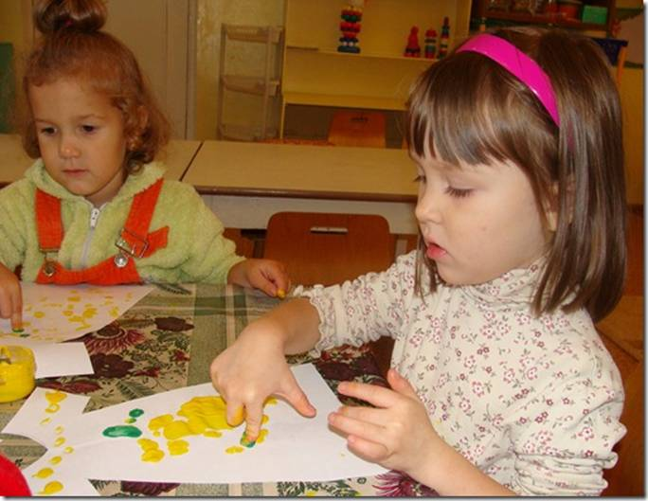

В процессе выполнения задания воспитатель помогает некоторым детям, напоминает о задании и о правильной осанке. Когда задание выполнено, воспитатель предлагает вытереть пальчик о влажную тряпочку и подводит итог занятия:

— Ай, да молодцы, маленькие помощники! Принарядили ромашки, выручили их. Смотрите, какие они довольные, красивые и снова веселые. И мы с вами сделаем из наших рисунков ромашковую поляну.

Дети несут свои рисунки воспитателю, затем идут мыть руки.

Рефлексия

Отгадывание загадок о ромашках :

Стоит в саду кудряшка – белая рубашка.

Сердечко золотое, что это такое?

Стоят в поле сестрички:

Желтый глазок, белые реснички.

-Молодцы малыши, правильно - это ромашки . А сейчас давайте поиграем и соберем для мамочек красивый букет цветов.

П/и «Собери букет для мамы»

Вырезанные цветы разбросать на ковре и под музыку дети собирают их в корзинки.